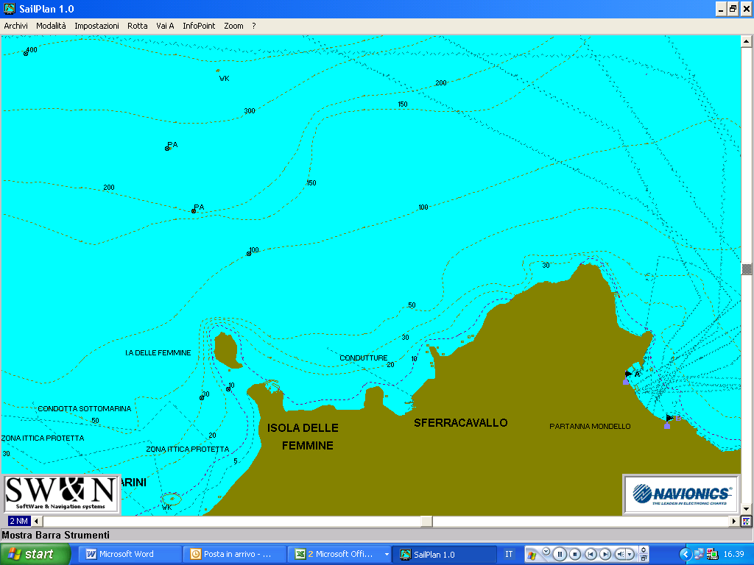

Campo boe di Capo Gallo
n. 7 boe ormeggio
Campo boe “ex scivoli cassina”
n. 7 boe ormeggio
Campo boe punta barcarello
n. 6 boe ormeggio
Campo boe punta matese
n. 6 boe ormeggio
Campo boe “Isola Est”
n. 7 boe ormeggio
Campo boe “Isola Ovest”
n. 7 boe ormeggio
+
n.3 di nuova installazione
Nuovo Campo boe
“GROTTA DELL’OGLIO”
n. 10 boe ormeggio
Nuovo Campo boe
“FOSSA DEL GALLO”
n. 7 boe ormeggio

